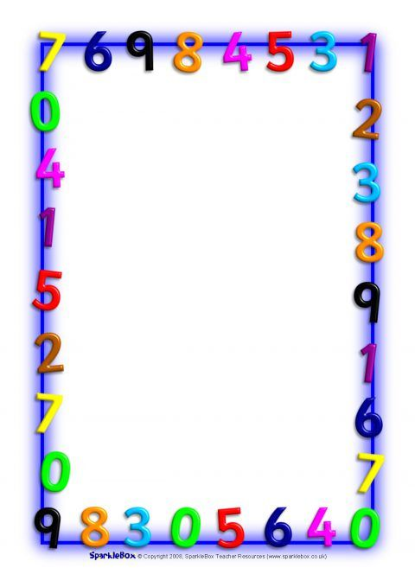

**Памятка «Учим ребёнка считать в уме»**

Обучение детей навыкам умного счета очень важно для их развития. Чем раньше они освоят этот навык, тем успешнее будут в учебе. Для начала обучения нужно:

1. Изучать цифры и числа.

2. Считать с опорой на наглядные примеры.

3. Считать вслух без помощи наглядных примеров.

4. Считать в уме.

Для развития умения считать в уме предлагаются такие игры и упражнения:

1. Игра «Сосчитай», где нужно считать все окружающие предметы.

2. Игра «Какой цифры не хватает?», где нужно угадать отсутствующую цифру.

3. Игра «Нарисуй-ка», где нужно нарисовать и посчитать различные предметы.

4. Игра «Нарисуй на спине», где нужно угадать нарисованную цифру на спине.

5. Упражнение «Назови соседей», где нужно назвать числа соседние с заданным.

6. Упражнение «Угадай на ощупь», где нужно определить цифру, находящуюся в руке.

7. Упражнение «Сложение и вычитание», где нужно решать задания с использованием предметов.

Систематическое и терпеливое занятие поможет каждому научиться быстро считать в уме. Математика станет благосклонна к тем, кто не перестает ее изучать.